

Πανεπιστήμιο Αιγαίου

Τμήμα Μχανικών Πληροφοριακών και Επικοινωνιακών Συστημάτων

Ψηφιακή Επεξεργασία Εικόνας

Τεχνική Αναφορά Άσκησης 2

Τσότρας Στέφανος 321/2013189

30/05/2019

- Να ανιχνευθούν οι ακμές στις εικόνες church2 και San-Francisco, αφού πρώτα τις μετατρέψετε σε grayscale εικόνες (για την μετατροπή μπορείτε να χρησιμοποιήσετε τη συνάρτηση rgb2gray της Matlab).

Για την ανίχνευση ακμών να χρησιμοποιηθεί η μέθοδος του Διαφορικού Τελεστή (Sobel). Για τον υπολογισμό της συνέλιξης των εικόνων με τα φίλτρα, μπορείτε να χρησιμοποιήσετε τη συνάρτηση conv2 της Matlab.

Στη συνέχεια, στις εικόνες που θα προκύψουν να γίνει ολική κατωφλίωση.
Να απεικονιστούν οι αρχικές εικόνες και τα αποτελέσματα πριν και μετά την κατωφλίωση.

Να μετατρέψετε κατάλληλα τις εικόνες μετά την κατωφλίωση, ώστε οι ακμές να έχουν χρώμα κίτρινο και το background χρώμα μπλε. Να απεικονίσετε τις εικόνες που θα προκύψουν.

Αρχικά, οι εικόνες μετατράπηκαν σε grayscale με την rgb2gray όπως υποδείχθηκε από την εκφώνηση, στη συνέχεια υλοποιήθηκε κατάλληλη συνάρτηση για την ανίχνευση ακμών με τη μέθοδο του Διαφορικού Τελεστή(Sobel).

Sobel_edge_detection.m

- ορίζοντε τα φίλτρα PGC και PGR, ένα για τον x άξονα και ένα για τον y.

PGC = [ 1 2 1 PGR = [ -1 0 1
0 0 0 -2 0 2
-1 -2 -1 ] -1 0 1 ]

- Γίνεται συνέλιξη των δύο φίλτρων με την αρχική εικόνα παράγοντας τους πίνακες GC και GR.

- Υπολογισμός του καινούργιου πίνακα βρίσκοντας το ρυθμό μεταβολής
σε κάθε σημείο με το τύπο sqrt2 ( GC^2 + GR^2 ).

Για την ολική κατωφλίωση έγιναν τα εξής βήματα.

- Ορίστηκε, μετά από πειράματα, threshold με τιμή 100.

- Όποια τιμή του πίνακα είναι μεγαλύτερη του threshold πέρνει νέα τιμή 255.

- Τα στοιχεία με μικρότερη τιμή του threshold πέρνουν νέα τιμή 0.

Παρακάτω εμφανίζονται τα αποτελέσματα από την ανίχνευση ακμών, τη κατωφλίωση και οι κατωφλιωμένες εικόνες με κίτρινες ακμές και μπλε background.

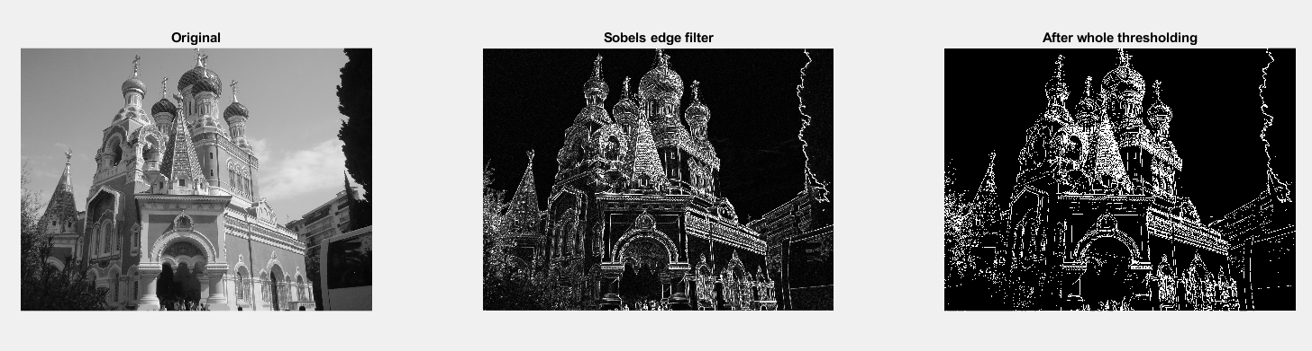
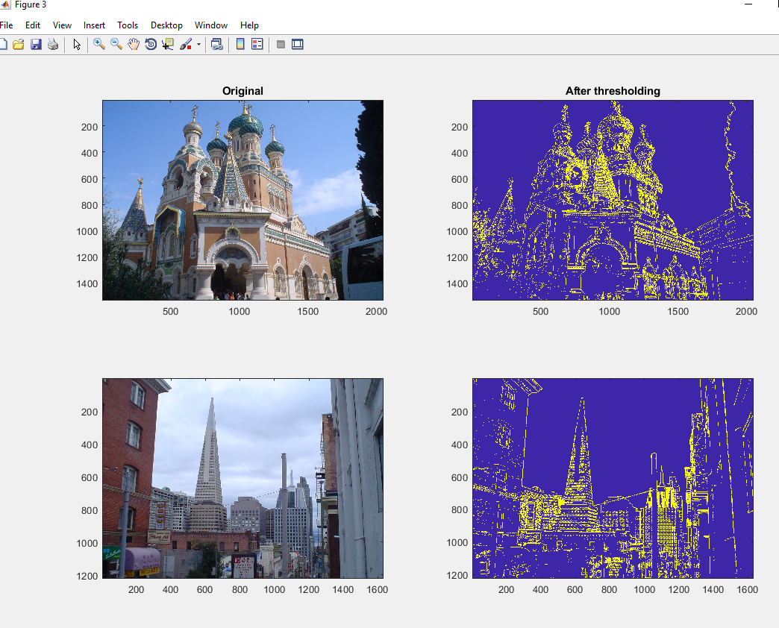
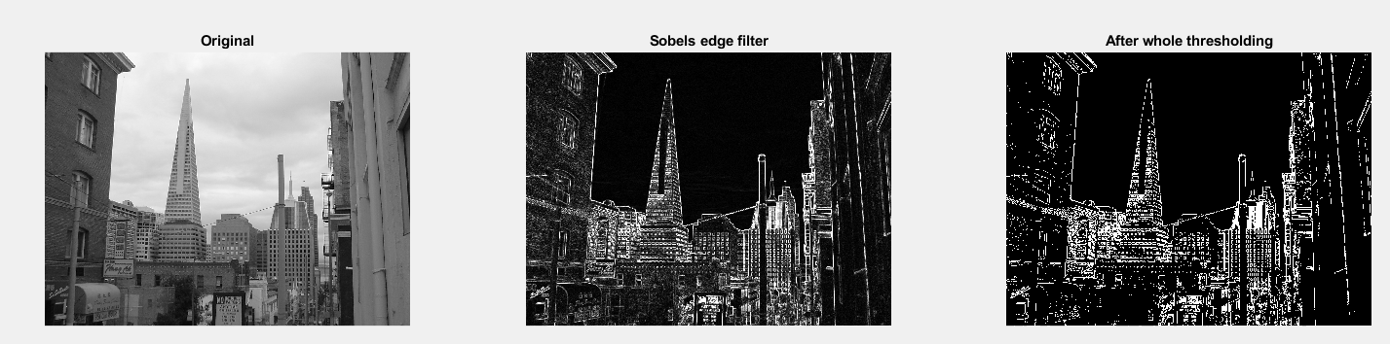

- Nα γίνει όξυνση στις εικόνες clock και flowers, κάνοντας χρήση φίλτρου δεύτερης παραγώγου (Laplacian). Για τον υπολογισμό της συνέλιξης των εικόνων με τα φίλτρα, μπορείτε να χρησιμοποιήσετε τη συνάρτηση conv2 της Matlab. Η εικόνα που προκύπτει από το φιλτράρισμα πρέπει να προστεθεί στην αρχική εικόνα ή να αφαιρεθεί από αυτή, ανάλογα με τον τύπο του φίλτρου που θα χρησιμοποιηθεί.

Δημιουργία συνάρτησης φίλτρου δεύτερης παραγώγου (Laplacian).

laplacian_filter.m

- Ορισμός του φίλτρου LM = [ 0 1 0
1 -4 1
0 1 0 ]
- Συνέλιξη του φίλτρου με την εικόνα.

- Μετασχηματισμός του εύρους τιμών της τελικής εικόνας στο αρχικό εύρος με τη συναρτηση γραμμικού μετασχηματισμού από τη πρώτη εργασία.

Τέλος, το αποτέλεσμα της laplacian_filter το αφαιρούμε απτη αρχική εικόνα.
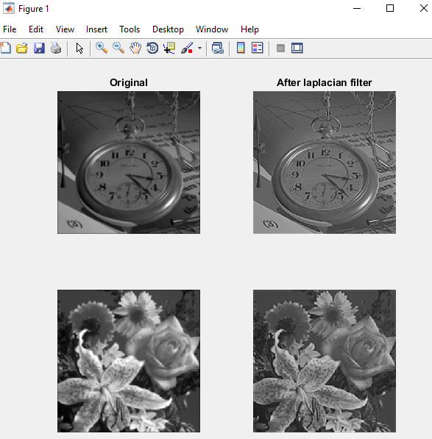
Παρατηρείτε αρκετά πετυχημένη όξυνση της εικόνας, με τα ψιλά γράμματα στη clock και οι λεπτομέρειες του λουλουδιού στη flowers να είναι πια διακριτά και όχι θολωμένα.

    - Να υλοποιηθεί συνάρτηση, η οποία θα προσθέτει κρουστικό θόρυβο (salt-and-pepper) στο 20% των pixels των εικόνων Lenna και panses.
Μπορείτε να χρησιμοποιήσετε τη συνάρτηση rand της Matlab για την παραγωγή κρουστικού θορύβου, η οποία παράγει ομοιόμορφα κατανεμημένους τυχαίους αριθμούς.

Να γίνει αποκατάσταση των εικόνων, χρησιμοποιώντας a) το φίλτρο μέσου όρου και b) το φίλτρο median (πρέπει να γράψετε δικές σας συναρτήσεις). Σχολιάστε τα αποτελέσματα, αφού απεικονίσετε τις αρχικές, τις ενθόρυβες και τις φιλτραρισμένες εικόνες.

Υλοποίηση συνάρτησης όπου προσθέτει κρουστικό θόρυβο στο 20% των pixels μιας εικόνας.

salNpep.m

- Φτιάχνουμε ένα πίνακα,ίδιων διαστάσεων με την αρχική εικόνα, γεμάτο τυχαίους αριθμούς, με τη βοήθεια της rand().

- Ορίζουμε όρια για τα μαύρα και τα άσπρα pixels, με τιμές 25 και 229 δηλαδή 51 pixels (25 μαύρα και 26 άσπρα, άρα 20% του 255) θα μετατραπούν σε θόρυβο.

- Στο τυχαίο μας πίνακα όταν η τιμή ξεπερνάει τα όρια η τιμή στην αντίστοιχη διάσταση της εικόνας αλλάζει σε 0 ή 255, ανάλογα με το αν η τιμή του τυχαίου πίνακα έπεσε κάτω από το όριο που έχουμε βάλει για τα μαύρα(25) ή ξεπέρασε το όριο τον άσπρων(229).

